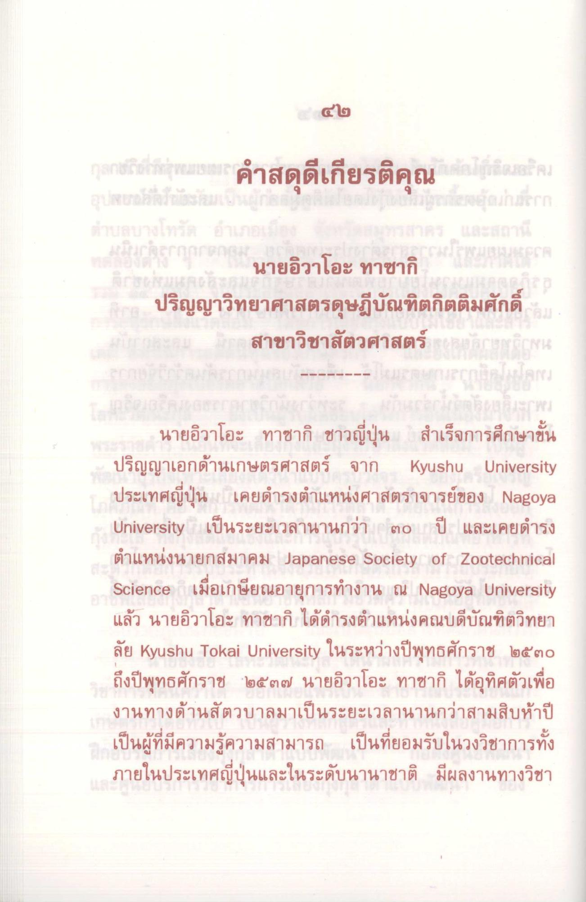

นายอิวาโอะ ทาซากิ
ปริญญาวิทยาศาสตรดุษฎีบัณฑิตกิตติมศักดิ์ สาขาวิชาสัตวศาสตร์
นายอิวาโอะ ทาซากิ ชาวญี่ปุ่น สําเร็จการศึกษาขั้น ปริญญาเอกด้านเกษตรศาสตร์ จาก Kyushu University ประเทศญี่ปุ่น เคยดํารงตําแหน่งศาสตราจารย์ของ Nagoya University เป็นระยะเวลานานกว่า 50 ปี และเคยดํารง ตําแหน่งนายกสมาคม Japanese Society of Zootechnical Science เมื่อเกษียณอายุการทํางาน ณ Nagoya University แล้ว นายอิวาโอะ ทาซากิ ได้ดํารงตําแหน่งคณบดีบัณฑิตวิทยา ลัย Kyushu Tokai University ในระหว่างปีพุทธศักราช ๒๕๓๐ ถึงปีพุทธศักราช ๒๕๓๗ นายอิวาโอะ ทาซากิ ได้อุทิศตัวเพื่อ งานทางด้านสัตวบาลมาเป็นระยะเวลานานกว่าสามสิบห้าปี เป็นผู้ที่มีความรู้ความสามารถ เป็นที่ยอมรับในวงวิชาการทั้ง ภายในประเทศญี่ปุ่นและในระดับนานาชาติ มีผลงานทางวิชา

